Руководство по эксплуатации
Баня походная Аксай
Описание:
Мобильная баня на легком разборном каркасе для походов, с большим предбанником для переодевания. Необходимая вещь в длительных походах, экспедициях и просто приятное удовольствие при выезде на природу на несколько дней. С легким паром!
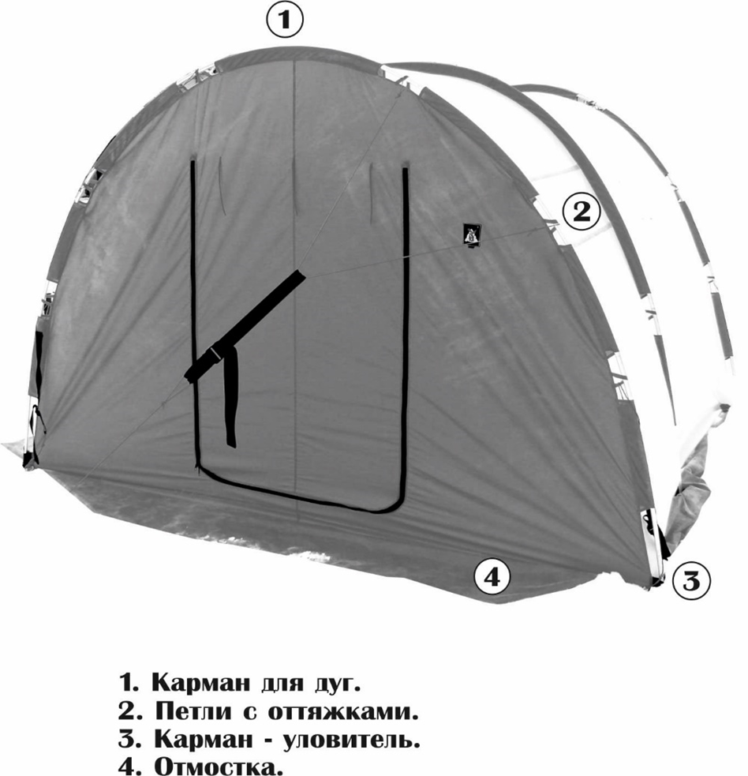
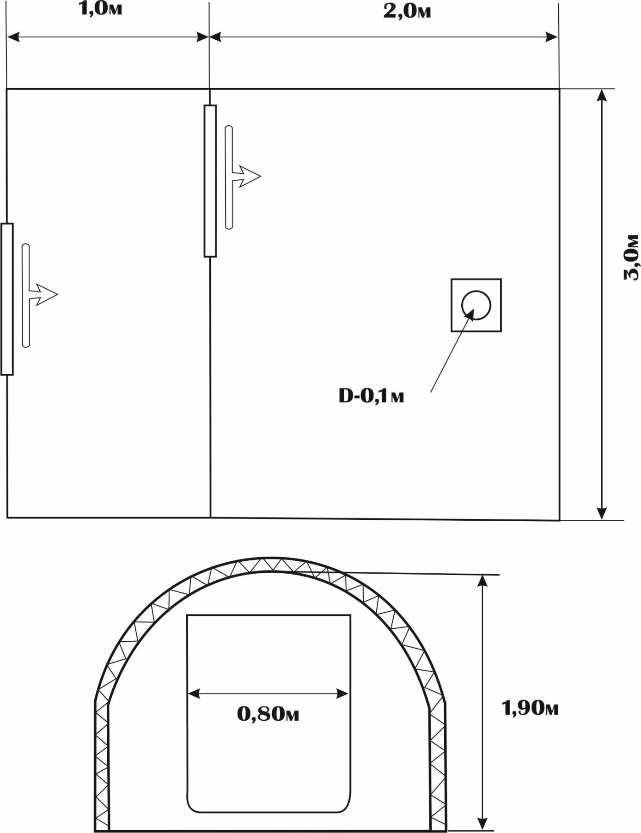

Особенности:
- Быстро устанавливаемая палатка баня для организации бани в походных условиях. Форма палатки – полубочка. Устанавливается на легкий, разборный каркас
- Вместительный предбанник удобен для переодевания, изнутри оснащен петлями для развешивания одежды и полотенец. Предбанник лучше сохраняет тепло в бане при входе и выходе из нее, а также создает комфортную атмосферу парильщикам в дождливую, ветреную или холодную погоду
- Для отапливания данной конструкции бани используется печь с парообразованием
- В крыше палатки установлена металлическая разделка с внутренним диаметром 100мм для печной трубы, которая хорошо защищает ткань от жара трубы. При необходимости отверстие в крыше можно закрыть наружным клапаном
- Ткань палатки влаго и паронепроницаема, что позволяет максимально сохранить тепло и пар внутри палатки. Палатки производятся из двух видов ткани:
1. Специально подобранная, суперлегкая ткань Poli taffeta 190T silicon 3000. Силиконовая пропитка влаго и паронепроницаемая. Кроме, того данная ткань лидер, в мире синтетических тканей, по жароустойчивости
2. Ткань Oxford 240D PU 3000 прочная, непромокаемая, отлично подходит для палатки бани бюджетного варианта

- Вход в баню сделан с использованием усиленной молнии, которую удобно застегивать как изнутри, так и снаружи палатки
- Вход в парилку легко открывается, имеет полукруглую форму на жестком каркасе, который притягивается резинкой и фиксируется лентой Velcro
- Палатка укомплектована прочными колышками и оттяжками. Оттяжки снабжены удобной системой для финишной подтяжки палатки. Оттяжки растягивают палатку за каркас, что придает ей великолепную устойчивость
- Отмостки в нижней части палатки бани необходимо присыпать для уменьшения потери тепла
- В комплект поставки входит упаковочный чехол, каркас и десять колышков
- Для обогрева бани предлагаем использовать Печь портативную Алтай с парообразованием или печь портативную Ярило с универсальным парогенератором, а также их аналоги. В комплект бани не входит
- В качестве аксессуаров предлагаем приобрести дополнительно - Черпак Век для бани малый 0,5л.

Установка Бани:
- Расчехлите баню. Расстелите палатку баню на предполагаемом месте установки, предварительно очистив место от мусора, камней, веток и т.д.
- Проверьте наличие дуг, оттяжек и колышков. Застегните молнию на входе в палатку баню
- Соберите дуги. Возьмите одну дугу и поочередно вставляйте сегменты дуги друг в друга
- Собранную дугу вставьте в специальные карманы для дуг. Между карманами находятся петли с оттяжками. Обратите внимание на то, чтобы петли оттяжек были надеты на дугу вместе с петлями палатки, согласно рисунка 1. После того когда все карманы и оттяжки надеты на дугу, конец дуги необходимо вставить в карман-уловитель, расположенный в нижней части противоположной стороны. Второй конец дуги вставить в карман-уловитель ближайший к вам, равномерно распределяя карманы по дуге. Согласно рисунку 2
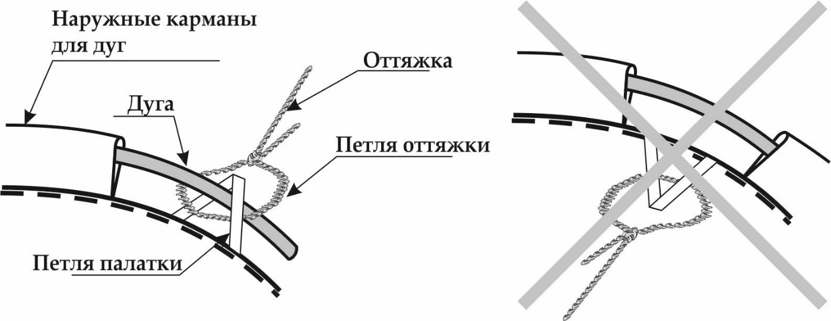
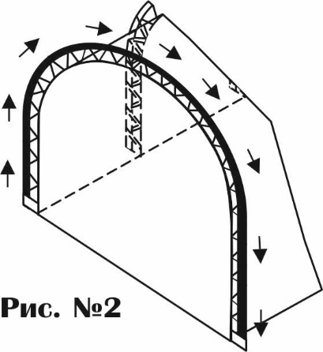
- Когда все три дуги установлены, возьмитесь за крайние дуги со стороны торцов и растяните баню в разные стороны
- Закрепите палатку баню при помощи оттяжек колышками к грунту, оттяжки необходимо натягивать перпендикулярно торцам бани, согласно рисунку 3. Произведите натяжку палатки бани при помощи пряжек и регулировочной стропы на оттяжках
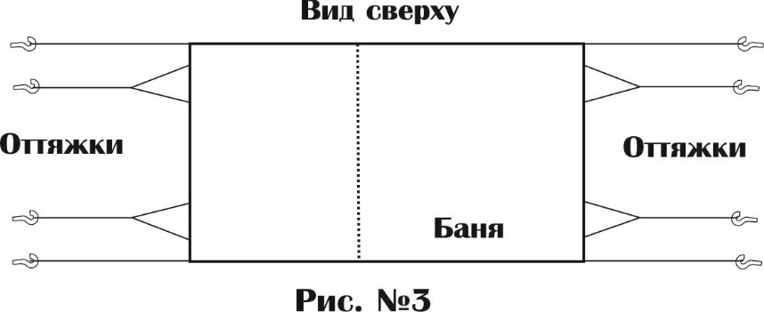
- Возьмите дугу, предназначенную для двери парилки и зайдите в предбанник палатки. Один конец дуги заведите в нижнюю часть дверного проема парилки. Заведите другой конец дуги в верхнюю часть дверного проема. Застегните молнию, которая фиксирует дугу, и придает полукруглую форму двери
- Отмостки выведите наружу, и по периметру придавите к земле грунтом, песком, камнями и т.д.
- Установите портативную печь с парообразованием во внутрь палатки на твердую поверхность, в том месте где расположена разделка
Палатка Баня готова к дальнейшему использованию.
Демонтаж палатки бани производится в обратной последовательности

Правила эксплуатации и хранения палатки:
- Оберегайте ткань имеющую пленочное покрытие от воздействия абразивных материалов
- Не допускается использование осветительных или обогревательных приборов с открытым огнем внутри бани
- Не рекомендуется курить в бане и разводить костры в непосредственной близости от нее
- Перед каждым использованием настоятельно рекомендуем тщательно проверять наличие всех комплектующих и узлов палатки бани
- При высокой атмосферной влажности или резком перепаде температуры внутри палатки возможно образование конденсата
- Для долговременной службы бани, ее необходимо тщательно просушивать и хранить в чистом и сухом виде

Комплект поставки:
- Палатка баня -1шт
- Чехол -1шт
- Каркас для бани в чехле -1шт
- Руководство по эксплуатации -1шт
- Колышки в чехле - 10шт

Дополнительное оборудование (в комплект не входит):
Черпак Век для бани малый 0,5л.
Размер палатки в упаковке
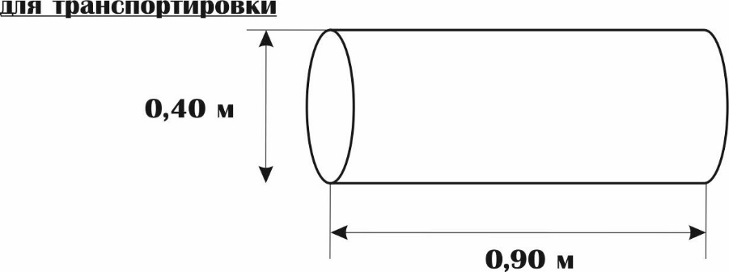
Характеристики:
Артикул: П-108/1
Палатка Баня походная Аксай оксфорд
Материал: Oxford 240D PU 3000
Каркас палатки: фибергласс d 13мм
Каркас двери: фибергласс d 8,5мм
Вес колышков: 413г
Веc комплекта: 11,40 кг

